

27.06.2024
299-2024-01-05.С-500
О внесении изменений
в правила землепользования
и застройки муниципального образования «Пальниковское сельское поселение» Пермского муниципального района Пермского края, утвержденные решением Совета депутатов Пальниковского сельского поселения от 28 декабря 2012 г. № 56

В соответствии со статьями 5.1, 31, 32, 33 Градостроительного кодекса Российской Федерации, статьей 7 Федерального закона от 14 марта 2022 г. № 58-ФЗ «О внесении изменений в отдельные законодательные акты Российской Федерации», пунктом 26 части 1 статьи 16 Федерального закона от 06 октября 2003 г. № 131-ФЗ «Об общих принципах организации местного самоуправления в Российской Федерации», статьей 15.1 Закона Пермского края от 14 сентября 2011 г. № 805-ПК «О градостроительной деятельности в Пермском крае», приказом Федеральной службы государственной регистрации, кадастра и картографии от 10 ноября 2020 г. № П/0412 «Об утверждении классификатора видов разрешенного использования земельных участков», пунктом 29 части 1 статьи 5, пунктом 6 части 2 статьи 30 Устава Пермского муниципального округа Пермского края, протоколом общественных обсуждений от 07 июня 2024 г., заключением о результатах общественных обсуждений 10 июня 2024 г.
администрация Пермского муниципального округа Пермского края ПОСТАНОВЛЯЕТ:
1. Внести в правила землепользования и застройки муниципального образования «Пальковское сельское поселение» Пермского муниципального района Пермского края, утвержденные решением Совета депутатов Пальниковского сельского поселения от 28 декабря 2012 г. № 56 (в редакции решения Земского Собрания Пермского муниципального района Пермского края от 26 января 2017 г. № 188, постановлений администрации Пермского муниципального округа Пермского края от 05 апреля 2023 г. № СЭД-2023-299-01-05.С-207, от 07 декабря 2023 г. № СЭД-2023-299-01-01-05.С-979), следующие изменения:
1.1. внести в часть III изменения согласно приложению 1 к настоящему постановлению;
1.2. карту «Карта градостроительного зонирования территории» изложить в новой редакции согласно приложению 2 к настоящему постановлению;
1.3. карту «Карта зон с особыми условиями использования территории по экологическим условиям и нормативному режиму хозяйственной деятельности» изложить в новой редакции согласно приложению 3 к настоящему постановлению.
2. Управлению архитектуры и градостроительства администрации Пермского муниципального округа Пермского края:
2.1. обеспечить доступ к настоящему постановлению в федеральной государственной информационной системе территориального планирования в срок, не превышающий десяти дней со дня принятия настоящего постановления;
2.2. разместить настоящее постановление в государственной информационной системе обеспечения градостроительной деятельности в течение пяти рабочих дней со дня его получения.
3. Настоящее постановление опубликовать (обнародовать) в бюллетене муниципального образования «Пермский муниципальный округ» и разместить на официальном сайте Пермского муниципального округа в информационно-телекоммуникационной сети Интернет (www.permokrug.ru).
4. Настоящее постановление вступает в силу со дня его официального опубликования.
Глава муниципального округа В.Ю. Цветов

Приложение 1
к постановлению администрации Пермского муниципального округа
Пермского края
От 27.06.2024 № 299-2024-01-05.С-500

ИЗМЕНЕНИЯ,
которые вносятся в часть III правил землепользования и застройки муниципального образования
«Пальниковское сельское поселение» Пермского муниципального района Пермского края, утвержденных решением Совета депутатов Пальниковского сельского поселения от 28 декабря 2012 г. № 56

- В таблице статьи 28.1:
  - позицию:
СХ-3 | Зона садоводств и дачных участков
изложить в следующей редакции:
СХ-3 | Зона садоводческих или огороднических земельных участков
- В таблице статьи 28.2:
  - градостроительные регламенты территориальной зоны Ж-1 «Зона застройки индивидуальными жилыми домами» изложить в следующей редакции:
«Ж-1 «Зона застройки индивидуальными жилыми домами»
  - Виды разрешенного использования земельных участков и объектов капитального строительства:
Виды разрешенного использования земельного участка, установленные классификатором |  | Описание видов разрешенного использования земельных участков и объектов капитального строительства, в т. ч. вспомогательные виды разрешенного использования
Кодовое обозначение | Наименование
Основные виды разрешенного использования
2.1 | Для индивидуального жилищного строительства | Размещение индивидуального жилого дома (дом, пригодный для постоянного проживания, высотой не выше трех надземных этажей);  выращивание плодовых, ягодных, овощных, бахчевых или иных декоративных или сельскохозяйственных культур;  размещение индивидуальных гаражей и подсобных сооружений
2.2 | Для ведения личного подсобного хозяйства | Размещение жилого дома, не предназначенного для раздела на квартиры (дома, пригодные для постоянного проживания и высотой не выше трех надземных этажей);  производство сельскохозяйственной продукции;  размещение гаража и иных вспомогательных сооружений;  содержание сельскохозяйственных животных
2.3 | Блокированная жилая застройка | Размещение жилого дома, не предназначенного для раздела на квартиры, имеющего одну или несколько общих стен с соседними жилыми домами (количеством этажей не более чем три, при общем количестве совмещенных домов не более десяти и каждый из которых предназначен для проживания одной семьи, имеет общую стену (общие стены) без проемов с соседним блоком или соседними блоками, расположен на отдельном земельном участке и имеет выход на территорию общего пользования (жилые дома блокированной застройки); разведение декоративных и плодовых деревьев, овощных и ягодных культур; размещение индивидуальных гаражей и иных вспомогательных сооружений; обустройство спортивных и детских площадок, площадок отдыха
3.3 | Бытовое обслуживание | Размещение объектов капитального строительства, предназначенных для оказания населению или организациям бытовых услуг (мастерские мелкого ремонта, ателье, бани, парикмахерские, прачечные, химчистки, похоронные бюро)
3.4.1 | Амбулаторно-поликлиническое обслуживание | Размещение объектов капитального строительства, предназначенных для оказания гражданам амбулаторно-поликлинической медицинской помощи (поликлиники, фельдшерские пункты, пункты здравоохранения, центры матери и ребенка, диагностические центры, молочные кухни, станции донорства крови, клинические лаборатории)
3.5.1 | Дошкольное, начальное и среднее общее образование | Размещение объектов капитального строительства, предназначенных для просвещения, дошкольного, начального и среднего общего образования (детские ясли, детские сады, школы, лицеи, гимназии, художественные, музыкальные школы, образовательные кружки и иные организации, осуществляющие деятельность по воспитанию, образованию и просвещению)
4.4 | Магазины | Размещение объектов капитального строительства, предназначенных для продажи товаров, торговая площадь которых составляет до 5000 кв. м
4.6 | Общественное питание | Размещение объектов капитального строительства в целях устройства мест общественного питания (рестораны, кафе, столовые, закусочные, бары)
13.2 | Ведение садоводства | Осуществление деятельности, связанной с выращиванием плодовых, ягодных, овощных, бахчевых или иных сельскохозяйственных культур и картофеля;  размещение садового дома, предназначенного для отдыха и не подлежащего разделу на квартиры;  размещение хозяйственных строений и сооружений
Условно разрешенные виды использования
1.5 | Садоводство | Осуществление хозяйственной деятельности, в том числе на сельскохозяйственных угодьях, связанной с выращиванием многолетних плодовых и ягодных культур, винограда и иных многолетних культу
2.1.1 | Малоэтажная многоквартирная жилая застройка | Размещение малоэтажного многоквартирного жилого дома, (дом, пригодный для постоянного проживания, высотой до 4 этажей, включая мансардный); разведение декоративных и плодовых деревьев, овощных и ягодных культур; размещение индивидуальных гаражей и иных вспомогательных сооружений; обустройство спортивных и детских площадок, площадок отдыха; размещение объектов обслуживания жилой застройки во встроенных, пристроенных и встроенно-пристроенных помещениях малоэтажного многоквартирного дома, если общая площадь таких помещений в малоэтажном многоквартирном доме не составляет более 15% общей площади помещений дома
3.1 | Коммунальное обслуживание | Размещение объектов капитального строительства в целях обеспечения физических и юридических лиц коммунальными услугами, в частности: поставки воды, тепла, электричества, газа, предоставления услуг связи, отвода канализационных стоков, очистки и уборки объектов недвижимости (котельных, водозаборов, очистных сооружений, насосных станций, водопроводов, линий электропередач, трансформаторных подстанций, газопроводов, линий связи, телефонных станций, канализаций, стоянок, гаражей и мастерских для обслуживания уборочной и аварийной техники, а также зданий или помещений, предназначенных для приема физических и юридических лиц в связи с предоставлением им коммунальных услуг)
3.2 | Социальное обслуживание | Размещение объектов капитального строительства, предназначенных для оказания гражданам социальной помощи (службы занятости населения, дома престарелых, дома ребенка, детские дома, пункты питания малоимущих граждан, пункты ночлега для бездомных граждан, службы психологической и бесплатной юридической помощи, социальные, пенсионные и иные службы, в которых осуществляется прием граждан по вопросам оказания социальной помощи и назначения социальных или пенсионных выплат);  размещение объектов капитального строительства для размещения отделений почты и телеграфа;  размещение объектов капитального строительства для размещения общественных некоммерческих организаций: благотворительных организаций, клубов по интересам
3.6 | Культурное развитие | Размещение объектов капитального строительства, предназначенных для размещения в них музеев, выставочных залов, художественных галерей, домов культуры, библиотек, кинотеатров и кинозалов, театров, филармоний, планетариев;  устройство площадок для празднеств и гуляний;  размещение зданий и сооружений для размещения цирков, зверинцев, зоопарков, океанариумов
4.5 | Банковская и страховая деятельность | Размещение объектов капитального строительства, предназначенных для размещения организаций, оказывающих банковские и страховые
4.7 | Гостиничное  обслуживание | Размещение гостиниц, а также иных зданий, используемых с целью извлечения предпринимательской выгоды из предоставления жилого помещения для временного проживания в них
5.1 | Спорт | Размещение объектов капитального строительства в качестве спортивных клубов, спортивных залов, бассейнов, устройство площадок для занятия спортом и физкультурой (беговые дорожки, спортивные сооружения, теннисные корты, поля для спортивной игры, автодромы, мотодромы, трамплины, трассы и спортивные стрельбища), в том числе водным (причалы и сооружения, необходимые для водных видов спорта и хранения соответствующего инвентаря);  размещение спортивных баз и лагерей
8.3 | Обеспечение внутреннего правопорядка | Размещение объектов капитального строительства, необходимых для подготовки и поддержания в готовности органов внутренних дел и спасательных служб, в которых существует военизированная служба;  размещение объектов гражданской обороны, за исключением объектов гражданской обороны, являющихся частями производственных зданий
  - Предельные (минимальные и (или) максимальные) размеры земельных участков, предельные параметры разрешенного строительства, реконструкции объектов капитального строительства, расположенных в зоне Ж-1 Зона застройки индивидуальными жилыми домами:
№ п/п | Код вида использования |  | Наименование параметра | Значение параметра | Единица измерения
1) Предельные (минимальные и (или) максимальные) размеры земельных участков и предельные параметры разрешенного строительства, реконструкции объектов капитального строительства, установленные в соответствии с частью 1 статьи 38 Градостроительного кодекса Российской Федерации
1. | Максимальная площадь земельного участка:  за исключением видов использования: |  |  | не подлежит установлению
1. | 2.1 | Для индивидуального жилищного строительства |  | 2500 | кв. м
1. | 2.2 | Для ведения личного подсобного хозяйства |  | 2500 | кв. м
2. | Минимальная площадь земельного участка:  за исключением видов использования: |  |  | не подлежит установлению
2. | 2.1 |  | Для индивидуального жилищного строительства | 600 | кв. м
2. | 2.2 |  | Для ведения личного подсобного хозяйства | 600 | кв. м
3. | Мнимальные отступы от границ земельных участков в целях определения мест допустимого размещения зданий, строений, сооружений, за пределами которых запрещено строительство зданий, строений, сооружений |  |  | не подлежит установлению
4. | Предельное количество этажей  за исключением видов использования: |  |  | 3 | этаж
4. | 2.1.1 | Малоэтажная многоквартирная жилая застройка |  | 4 | этаж
5. | Максимальный процент застройки в границах земельного участка, определяемый как отношение суммарной площади земельного участка, которая может быть застроена, ко всей площади земельного участка:  за исключением видов использования: |  |  | 15 | %
5. | 2.3 | Блокированная жилая застройка |  | 50 | %
2) Предельные параметры разрешенного строительства, реконструкции объектов капитального строительства, установленные в соответствии с частью 1.2 статьи 38 Градостроительного кодекса Российской Федерации
1. | Минимальное расстояние от дома до красной линии улиц |  |  | 5 | м
2. | Минимальное расстояние от дома до красной линии проездов |  |  | 3 | м
3. | Минимальное расстояние от дома до границы соседнего участка |  |  | 3 | м
4. | Минимальное расстояние от построек для содержания скота и птицы до соседнего участка  Допускается блокировка хозяйственных построек на смежных земельных участках по взаимному согласию домовладельцев с учетом противопожарных требований |  |  | 4 | м
5. | Минимальное расстояние от прочих построек (бань, гаражей и др.) до соседнего участка  Допускается блокировка хозяйственных построек на смежных земельных участках по взаимному согласию домовладельцев с учетом противопожарных требований |  |  | 1 | м
6. | Минимальное расстояние от окон жилых комнат до стен соседнего дома и хозяйственных построек, расположенных на соседних земельных участках |  |  | 6 | м
7. | Максимально допустимая высота ограждений |  |  | 2 | м
8. | Предприятия торговли, общественного питания и бытового обслуживания допускаются в качестве основного вида разрешенного использования при общей площади помещений до:
8. | 3.3 | Бытовое обслуживание |  | 150 | кв.м
8. | 4.4 | Магазины |  | 150 | кв.м
8. | 4.6 | Общественное питание |  | 150 | кв.м
9. | Предприятия торговли, общественного питания и бытового обслуживания допускаются в качестве условно разрешенного вида использования при общей площади помещений до:
9. | 3.3 | Бытовое обслуживание |  | 350 | кв.м
9. | 4.4 | Магазины |  | 350 | кв.м
9. | 4.6 | Общественное питание |  | 350 | кв.м
  - Предельные (минимальные и (или) максимальные) размеры земельных участков, в том числе их площадь, применяются исключительно при образовании и изменении земельных участков. Не применяется для ранее учтенных земельных участков, внесенных в Единый государственный реестр недвижимости до 31 января 1998 г., в случае, если их уточняемая или изменяемая площадь составляет менее минимального установленного размера либо более максимального установленного размера.»;
  - градостроительные регламенты территориальной зоны СХ-3 «Зона садоводств и дачных участков» изложить в следующей редакции:

«СХ-3 «Зона садоводческих или огороднических земельных участков»
1. Виды разрешенного использования земельных участков и объектов капитального строительства
Виды разрешенного использования земельного участка, установленные классификатором |  | Описание видов разрешенного использования земельных участков и объектов капитального строительства, в т. ч. вспомогательные виды разрешенного использования
Кодовое обозначение | Наименование
Основные виды разрешенного использования
13.0 | Земельные участки общего назначения | Земельные участки, являющиеся имуществом общего пользования и предназначенные для общего использования правообладателями земельных участков, расположенных в границах территории ведения гражданами садоводства или огородничества для собственных нужд, и (или) для размещения объектов капитального строительства, относящихся к имуществу общего пользования
13.1 | Ведение огородничества | Осуществление деятельности, связанной с выращиванием ягодных, овощных, бахчевых или иных сельскохозяйственных культур и картофеля;  размещение некапитального жилого строения и хозяйственных строений и сооружений, предназначенных для хранения сельскохозяйственных орудий труда и выращенной сельскохозяйственной продукции
13.2 | Ведение садоводства | Осуществление деятельности, связанной с выращиванием плодовых, ягодных, овощных, бахчевых или иных сельскохозяйственных культур и картофеля;  размещение садового дома, предназначенного для отдыха и не подлежащего разделу на квартиры;  размещение хозяйственных строений и сооружений
Условно разрешенные виды использования
3.3 | Бытовое обслуживание | Размещение объектов капитального строительства, предназначенных для оказания населению или организациям бытовых услуг (мастерские мелкого ремонта, ателье, бани, парикмахерские, прачечные, химчистки, похоронные бюро)
4.4 | Магазины | Размещение объектов капитального строительства, предназначенных для продажи товаров, торговая площадь которых составляет до 5000 кв. м
4.6 | Общественное питание | Размещение объектов капитального строительства в целях устройства мест общественного питания (рестораны, кафе, столовые, закусочные, бары)
8.3 | Обеспечение внутреннего правопорядка | Размещение объектов капитального строительства, необходимых для подготовки и поддержания в готовности органов внутренних дел и спасательных служб, в которых существует военизированная служба;  размещение объектов гражданской обороны, за исключением объектов гражданской обороны, являющихся частями производственных зданий

2. Предельные (минимальные и (или) максимальные) размеры земельных участков и предельные параметры разрешенного строительства, реконструкции объектов капитального строительства, расположенных в зоне СХ-3 Зона садоводческих или огороднических земельных участков:
№ п/п | Код вида использования |  |  | Наименование параметра | Значение параметра | Единица измерения
1) Предельные (минимальные и (или) максимальные) размеры земельных участков и предельные параметры разрешенного строительства, реконструкции объектов капитального строительства, установленные в соответствии с частью 1 статьи 38 Градостроительного кодекса Российской Федерации
1. | Максимальная площадь земельного участка: |  |  |  | не подлежит установлению
2. | Минимальная площадь земельного участка: |  |  |  | 600 | кв.м
2. | 13.2 | Ведение садоводства |  |  | 400 | кв.м
3. | Минимальные отступы от границ земельных участков в целях определения мест допустимого размещения зданий, строений, сооружений, за пределами которых запрещено строительство зданий, строений, сооружений |  |  |  | не подлежит установлению
4. | Предельная высота зданий, строений, сооружений |  |  |  | не подлежит установлению
5. | Максимальный процент застройки в границах земельного участка, определяемый как отношение суммарной площади земельного участка, которая может быть застроена, ко всей площади земельного участка: |  |  |  | 30 | %
2) Предельные параметры разрешенного строительства, реконструкции объектов капитального строительства, установленные в соответствии с частью 1.2 статьи 38 Градостроительного кодекса Российской Федерации
1. | Минимальное расстояние от жилого строения или дома до красной линии улиц |  |  |  | 5 | м
2. | Минимальное расстояние от жилого дома или строения до красной линии проездов |  |  |  | 3 | м
3. | Минимальное расстояние от жилого дома или строения до границы соседнего участка |  |  |  | 3 | м
4. | Минимальное расстояние от постройки для содержания мелкого скота и птицы до окон жилого дома |  |  |  | 4 | м
5. | Минимальное расстояние от других построек до границы земельного участка |  |  |  | 1 | м
6. | Минимальные противопожарные расстояния между жилыми домами и строениями, в том числе блокированными из негорючих материалов несущих и ограждающих конструкций (камень, бетон и т.п.) |  |  |  | 6 | м
7. | Минимальные противопожарные расстояния между жилыми домами и строениями, в том числе блокированными из негорючих материалов несущих и ограждающих конструкций (камень, бетон и т.п.) с деревянными перекрытиями и покрытиями, защищенными трудногорючими и негорючими материалами |  |  |  | 8 | м
8. | Минимальные противопожарные расстояния между жилыми домами и строениями, в том числе блокированными домами и жилыми строениями из древесины, каркасных ограждающих конструкций из негорючих, трудногорючих и горючих материалов |  |  |  | 15 | м
9. | Минимальные противопожарные расстояния между жилыми домами и строениями, в том числе блокированными из негорючих материалов несущих и ограждающих конструкций (камень, бетон и т.п.) и из древесины, каркасных ограждающих конструкций из негорючих, трудногорючих и горючих материалов |  |  |  | 10 | м
10. | Минимальные противопожарные расстояния между жилыми домами и строениями, в том числе блокированными из негорючих материалов несущих и ограждающих конструкций (камень, бетон и т.п.) с деревянными перекрытиями и покрытиями, защищенными трудногорючими и негорючими материалами и домами и жилыми строениями из древесины, каркасных ограждающих конструкций из негорючих, трудногорючих и горючих материалов |  |  |  | 10 | м
11. | Минимальное расстояние от границ земельного участка до:
11. | - основного строения |  |  |  | 3 | м
11. | - хозяйственных строений |  |  |  | 1 | м
12. | Минимальная светопрозрачность ограждений |  |  |  | 50 | %
13. | Предприятия торговли, общественного питания и бытового обслуживания допускаются при общей площади до:
13. | 3.3 |  | Бытовое обслуживание |  | 150 | кв.м
13. | 4.4 |  | Магазины |  | 150 | кв.м
13. | 4.6 |  | Общественное питание |  | 150 | кв.м
3. Предельные (минимальные и (или) максимальные) размеры земельных участков, в том числе их площадь, применяются исключительно при образовании и изменении земельных участков. Не применяется для ранее учтенных земельных участков, внесенных в Единый государственный реестр недвижимости до 31 января 1998 г., в случае, если их уточняемая или изменяемая площадь составляет менее минимального установленного размера либо более максимального установленного размера.»;
  - градостроительные регламенты территориальной зоны Р-4 «Зона лесов» изложить в следующей редакции:
«Согласно части 6 статьи 36 Градостроительного кодекса Российской Федерации градостроительные регламенты не устанавливаются для земель лесного фонда.».

Приложение 2
к постановлению администрации
Пермского муниципального округа
Пермского края
от 27.06.2024 № 299-2024-01-05.С-500

КАРТА
«Карта градостроительного зонирования территории»
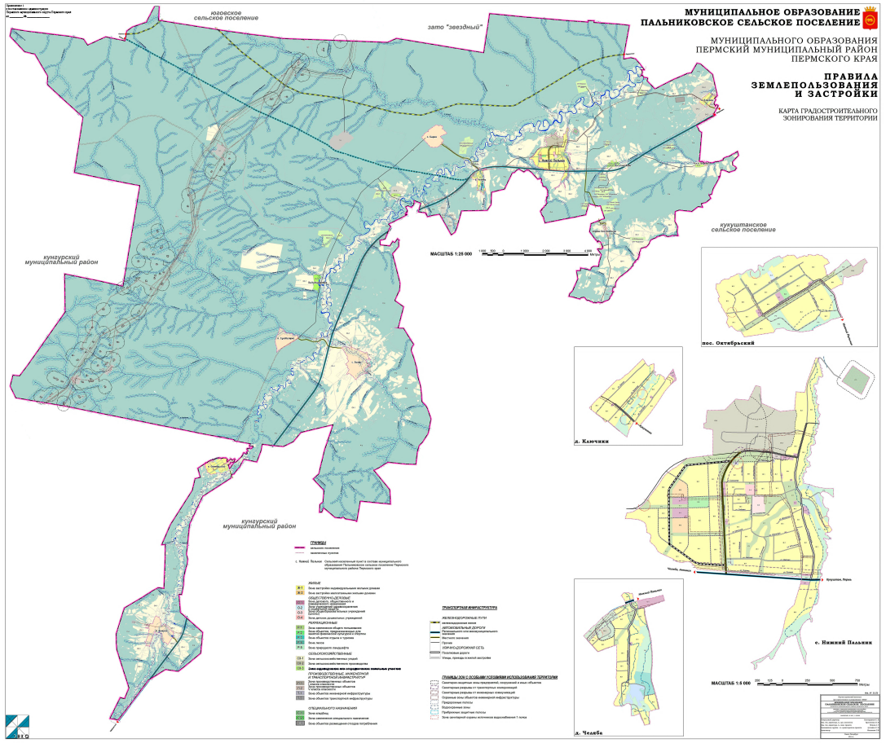

Приложение 3
к постановлению администрации
Пермского муниципального округа
Пермского края
от 27.06.2024 № 299-2024-01-05.С-500

КАРТА
«Карта зон с особыми условиями использования территории по экологическим условиям
и нормативному режиму хозяйственной деятельности»
